**UTS Pemrograman Mobile 2**

1. Di firebase yang sudah gunakan dalam pembelajaran, buat collection baru dengan nama **mahasiswa_{npm} (misal: mahasiswa_11312136)**, field nya adalah sebagai berikut:

npm_{npm}, nama_{npm} , prodi_{npm}, fakultas_{npm}.

{npm} = npm masing-masing, Contoh: npm_11312136, nama_11312136, dst

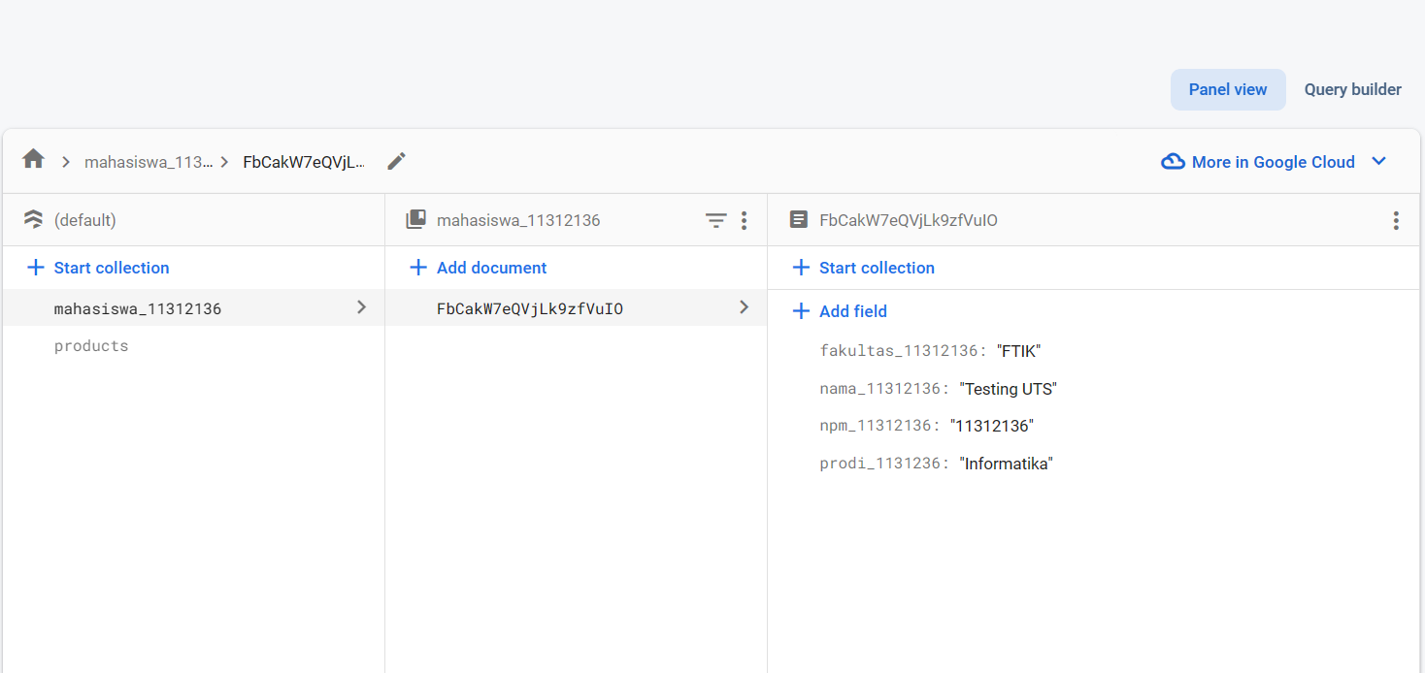

1. Tampilkan data mahasiswa di module home

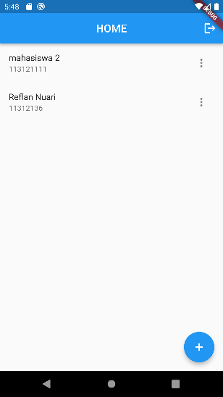

1. Buatkan fitur untuk input, update, delete data mahasiswa

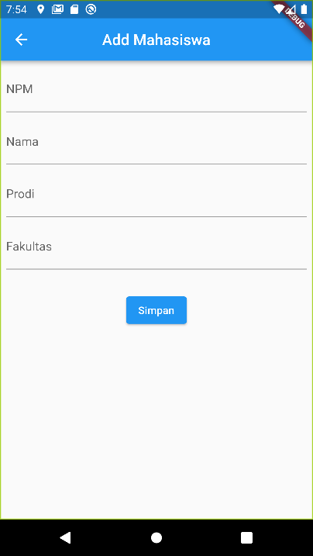

1. Ubah UI login, view data, input data, dan update data menjadi ciri khas branding universitas teknokrat Indonesia. Misal dengan mengubah warna, memberi logo, dan memberi text.

**Pengumpulan Hasil UTS**

1. Buat Repository baru di github dengan nama : **uts_npm**
2. Commit hasil uts ke github
3. Copy Link repository dan paste ke notepad
4. Beri nama file diatas dengan nama : **npm.txt** (missal: 11312136.txt)
5. Kirim file tersebut ke email: [reflan@teknokrat.ac.id](mailto:reflan@teknokrat.ac.id) dengan subject: [uts-susulan][pm2]npm